Welzijn op Recept - Aalsmeer
Concept plan versie 001

Inleiding

In Aalsmeer wordt Welzijn op Recept door een of meerdere huisartsenpraktijken en welzijnsorganisaties uitgevoerd. Het aantal welzijnsrecepten blijft echter achter bij de potentie van Welzijn op Recept. Per huisarts wordt gemiddeld maar 5 tot 10 keer per jaar een welzijnsrecept voorgeschreven. Schattingen van het aantal potentiële patiënten dat voor Welzijn op Recept in aanmerking zou komen is 6 tot 8 patiënten per huisarts per dag. Welzijn op Recept wordt dus niet optimaal benut. Terwijl huisartsen en welzijnscoaches aangeven dat er al veel tijd besteed wordt aan de samenwerking.
Gemeente geeft aan Welzijn op Recept voldoende te financieren door het beschikbaar stellen van de functie van welzijnscoach en de organisatie van activiteiten.

Populatie data van Aalsmeer laat zien dat 35-41% van de inwoners van Aalsmeer matig tot hoge kans op depressie en angststemmingsstoornissen heeft. 39% geeft aan zich eenzaam te voelen. Bijna 10% van de patienten in de huisartsenpraktijken hebben afgelopen 12 maanden een ICPC-codering gekregen in het HIS als het ging om depressie en angst/stemming klachten. Dit vertaalt zich in een groep patienten die bij de huisartsen komt en vaak niet geholpen is met medicatie of doorverwijzingen naar een specialist. Vaak is er sprake van weinig sociale contacten of een ander sociaal maatschappelijke probleem. Met het inzetten van Welzijn op Recept willen we meer zorg op de juiste plek leveren.

Afgelopen jaar (2020) zijn er vanuit eigen middelen twee workshops georganiseerd over positieve gezondheid/positieve psychologie. Zowel eerste, 0e lijn en gemeente hebben deelgenomen aan deze workshops. Deze workshops zijn positief ontvangen en er is aangegeven dat we met zijn allen graag de stap willen zetten naar de implementatie van pos gezondheid in de dagelijkse praktijk door middel van Welzijn op Recept.
Voor de implementatie zijn meerdere partijen nodig, huisartsen, welzijnscoaches en de gemeente. Alle partijen hebben
aangegeven interesse te hebben in de implementatie van Welzijn op Recept.
Er zijn lokale projectleiders vanuit de gemeente en het wijksamenwerkingsverband. Die met ondersteuning vanuit dit begeleidingstraject de borging van het programma kunnen voortzetten. Het lukt de praktijken van zorg en welzijn op dit moment niet dit zelfstandig zonder steun/coaching.

Welzijn op Recept

Welzijn op Recept is een interventie gericht op mensen met psychosociale klachten die hiervoor naar de eerstelijnsgezondheidszorg gaan. Het gaat hierom klachten als piekeren, slecht slapen, vermoeidheid, rug-schouder-nekklachten, hoofdpijn. Deze mensen komen hiervoor (met regelmaat) bij de hun zorgverlener en vaak hebben
zij voor deze klachten geen pilletje of verwijzing naar fysiotherapeut, psycholoog of medisch specialist nodig. Een verwijzing volgt dan naar de welzijnscoach die samen met hen op zoek gaat naar een geschikte activiteit die positieve ervaringen en sociale contacten oplevert. Het doel van Welzijn op Recept is enerzijds het verhogen van het welbevinden van mensen en anderzijds het verlagen van het zorggebruik.

Welzijn op Recept is een toegankelijke manier om de huisarts vertrouwd te maken met het sociale domein. Het is de eerste stap van de samenwerking met het sociale domein. Het biedt een veelbelovend alternatief voor het medisch model voor mensen met psychosociale problemen. Welzijn op Recept verbreedt de blik van de huisarts en opent de weg voor meer interventies in het sociaal domein als aanvulling of alternatief voor gangbare interventies uit het medische domein. Voor huisartsen betekent Welzijn op Recept het meer kunnen betekenen voor je patiënt, grip op het spreekuur (op termijn en bij grotere aantallen), meer werkplezier en een lichter of minder ingewikkeld gesprek. Veel huisartsen en praktijkondersteuners geven aan dat zij zien dat Welzijn op Recept werkt. Landelijk is bekend dat Welzijn op Recept patienten daarna minder vaak terugkomen op het spreekuur bij de huisarts omdat ze zijn gaan bewegen, koken en/of vrienden hebben gemaakt. De welzijnscoach is een duwtje in de rug wanneer medische problemen zijn uitgesloten.
Het vermindert oneigenlijke vragen op het spreekuur van de huisarts.

Voor de Welzijnscoach zorgt Welzijn op Recept voor de verbinding met de eerstelijnszorg en hiermee voor een nieuwe groep cliënten, die zelf de weg naar welzijn niet vindt of neemt. De welzijnscoach zorgt voor een zachte landing en activatie op een ander niveau. De gesprekken gaan over welbevinden en samen zoeken waar je (weer) blij van wordt. Welzijn op Recept doorbreekt de status quo en is onder meer een aanpak voor eenzaamheid en sociaal isolement.

Voor gemeentes zorgt Welzijn op Recept voor het op een gestructureerde manier in contact komen met de huisartsen/ eerstelijnszorg. Door Welzijn op Recept worden inwoners meer betrokken bij hun wijk en een sommigen worden zelfs vrijwilliger. Het stimuleert de ondernemerschap van alle betrokkenen. Nabijheid en maatwerk zijn echter wel cruciaal.
De gemeentelijke transities vragen om meer samenhang en samenwerking tussen zorg en welzijn. Welzijn op Recept blijkt een relatief eenvoudige en krachtige interventie te zijn, die gemeenten, partners uit de eerstelijnszorg en het sociaal domein kan helpen bij deze uitdaging. Welzijn op Recept geeft deze samenwerking op een gestructureerde manier vorm. Als de samenwerking binnen Welzijn op Recept eenmaal loopt, kunnen ook andere interventies en programma’s eenvoudiger uitgerold worden. Welzijn op Recept kan ingezet worden zowel bij de WMO, de Jeugdwet als de Participatiewet.

Doelen en resultaten

Hoofddoel is om met alle Welzijn op Recept partners in Aalsmeer, met ondersteuning van het Landelijk kennisnetwerk Welzijn op Recept, te leren om zelf het proces van Welzijn op Recept in de hele keten te optimaliseren via een gestructureerde manier van praktijk lerend werken. De ervaring leert dat om de (structurele) verandering die nodig is om Welzijn op Recept in de dagelijkse praktijk te optimaliseren en borgen een periode van 1,5-2 jaar nodig is. Het doel van dit 6 maanden coaching traject is om samen de eerste stappen te zetten in praktijk lerend werken en het Welzijn op Recept team in Aalsmeer te leren om het proces van optimaliseren en borgen daarna zelf te continueren.

Concreet willen we in 2021 met alle eerstelijnspraktijken, het welzijnswerk en de gemeente toewerken naar:

1. Het structureel voeren van “het andere gesprek” in de spreekkamer wanneer gewenst (door de drukke praktijk van
alledag is het moeilijk om bij de patienten met psychosociale problematiek de shift te maken naar het andere gesprek; dit
vraagt om een actief gestuurd verandertraject)

2. Het structureel (wekelijks) onder de aandacht brengen van Welzijn op Recept bij de eerstelijnszorgverleners met als doel na 1 jaar minimaal 1 Welzijn op Recept verwijzing per huisarts/eerstelijnszorgverlener per 2 weken = 25 welzijnsrecepten per jaar.

3. Realiseren van structureel goede vormen van afstemming en samenwerking tussen eerstelijn en welzijn over Welzijn op Recept.

Samen met het Landelijk kennisnetwerk Welzijn op Recept willen we de komende 6 maanden inzetten op de volgende concrete activiteiten:

a. Startbijeenkomst waarin kort wordt herhaald hoe Welzijn op Recept kan worden uitgevoerd zoals bedoeld en de eigen
ambities en verwachtingen ten aanzien van het Welzijn op Recept project vanuit de verschillende deelnemers worden gedeeld en vastgelegd. Tijdens deze bijeenkomst worden de eerste acties die nodig zijn om Welzijn op Recept te optimaliseren besproken, keuze gemaakt voor 1 of 2 concrete acties en die in gang gezet. De fase van praktijk lerend ontwikkelen kan in verschillende vormen, maar dit hangt af van de wensen van het projectteam en de deelnemers.

b. Welzijn op Recept Evaluatie bijeenkomsten 6-12-18 weken na de start waarin wordt geëvalueerd wat er goed gaat en wat beter kan, het effect van de gekozen acties wordt besproken en eventuele nieuwe acties worden gekozen. Evaluatie vindt plaats op basis van cijfers (bv aantal andere gesprekken/verwijzingen) en verhalen uit de praktijk om de cijfers inhoud en kleur te geven.

c. Eindevaluatie van dit coaching traject na 26 weken waarbij de ontwikkelingen tot dan toe besproken worden inclusief de verdere planning.

d. Opzet van een monitoringsysteem op basis van de data die al gegenereerd worden en die input geven voor de evaluatie bijeenkomsten in onderdeel b.

Tijdens dit traject kan naast online vergaderen (zoom) en mailcontact ook gebruik worden gemaakt van een of meerdere
whatsapp groepen voor snel informeel contact en elkaar informeren en inspireren.

Na 12 maanden moeten de volgende resultaten zijn gerealiseerd:
- Binnen alle eerstelijnsorganisaties wordt structureel “het andere gesprek” gevoerd
- Optimaliseren van minstens 25 welzijnsrecepten per praktijk per jaar
- Er staat een goede samenwerkingsstructuur en er zijn afspraken over verwijzing (digitaal) en terugkoppeling tussen eerste lijn en welzijn
- Welzijnsrecepten zullen ook leiden tot inwoners die structureel aan een activiteit, vrijwilligerswerk, maatjesproject etc. zijn gaan deelnemen en na 3 maanden nog deelnemen.

Aanpak en fasering

Actie | april | mei | juni | juli | aug | sept
schrijven plan van aanpak en vaststellen werkgroep | 19-apr
goedkeuring deelnemende organisaties PvA | 30-apr
starters bijeenkomst (netwerken, 1e lijn, gemeente) |  | 1e week mei
vaststellen acties wat nodig is om het optimaliseren in gang te brengen |  | tijdens starters bijeenkomst
Acties
trainingen organiseren na vasstellen waar behoefte aan is |  |  | juni afgerond zijn
digitaal verwijzen
afspraken rond verwijzen en terugkoppeling
bepalen: wat willen we weten en hoe gaan we dit doen |  |  | juni afgerond zijn
monitoren en het verkrijgen van cijfers (dashboard)
Evaluatie 6 weken |  | 12-mei
Evaluatie 12 weken |  |  | 30-jun
evaluatie 18 weken |  |  |  |  | 11-aug
Evaluatie 26 weken |  |  |  |  |  | 29-sep
Verdere planning en PvA WOR |  |  |  |  |  | eind sept

Dit een is voorbeeld dashboard zoals gemaakt en gebruikt in Haarlem in het kader van Welzijn op Recept. Binnen Aalsmeer moeten we kijken welke waarden wij willen meten en op welke manier we dit gaan doen.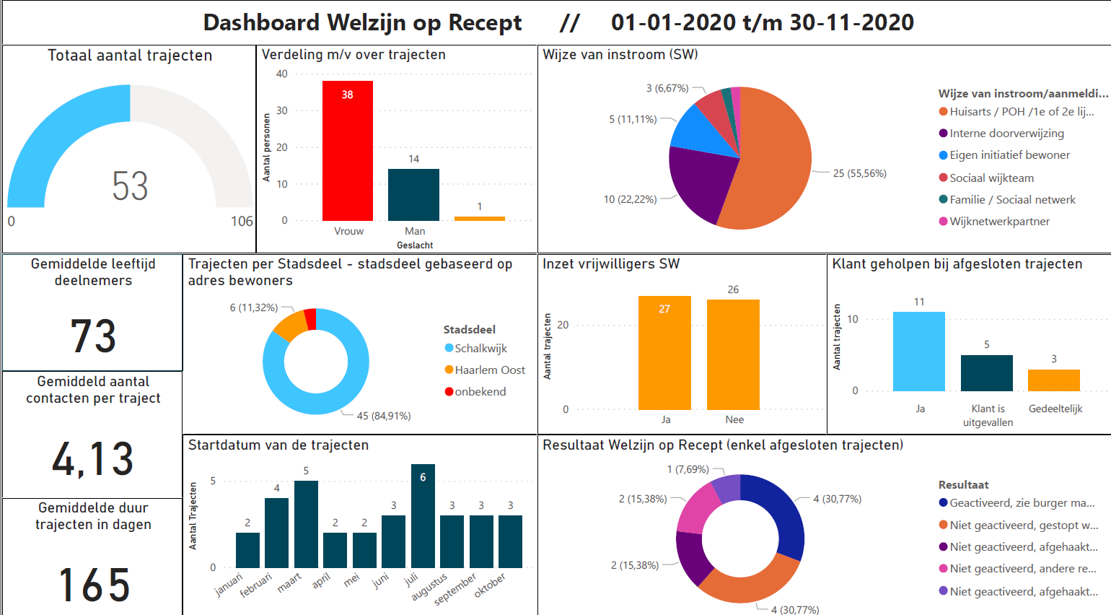

Randvoorwaarden

- Alle partnerorganisaties leveren menskracht en stellen tijd beschikbaar voor overleg, afstemming en waar van toepassing training en coaching al dan niet vanuit eigen organisatie middelen en/of betaald door gemeente, zorgverzekeraar en/of subsidies.
- Optimale afstemming op andere gezamenlijke projecten in Aalsmeer, netwerk alles voor ouderenzorg Aalsmeer, post corona, infopunt bibliotheek Aalsmeer.
- Betrokken organisaties zijn bereid (AVG proof) proces en uitkomst data beschikbaar te stellen, waar mogelijk op patient/cliënt/inwoner niveau dit voor een monitoringsysteem/dashboard en eventueel in later stadium onderzoeken van effecten.

Budget

Dit is het budget/uren die vanuit ZonMw subsidie beschikbaar zijn voor ondersteuning vanuit het Landelijk kennisnetwerk Welzijn op Recept
